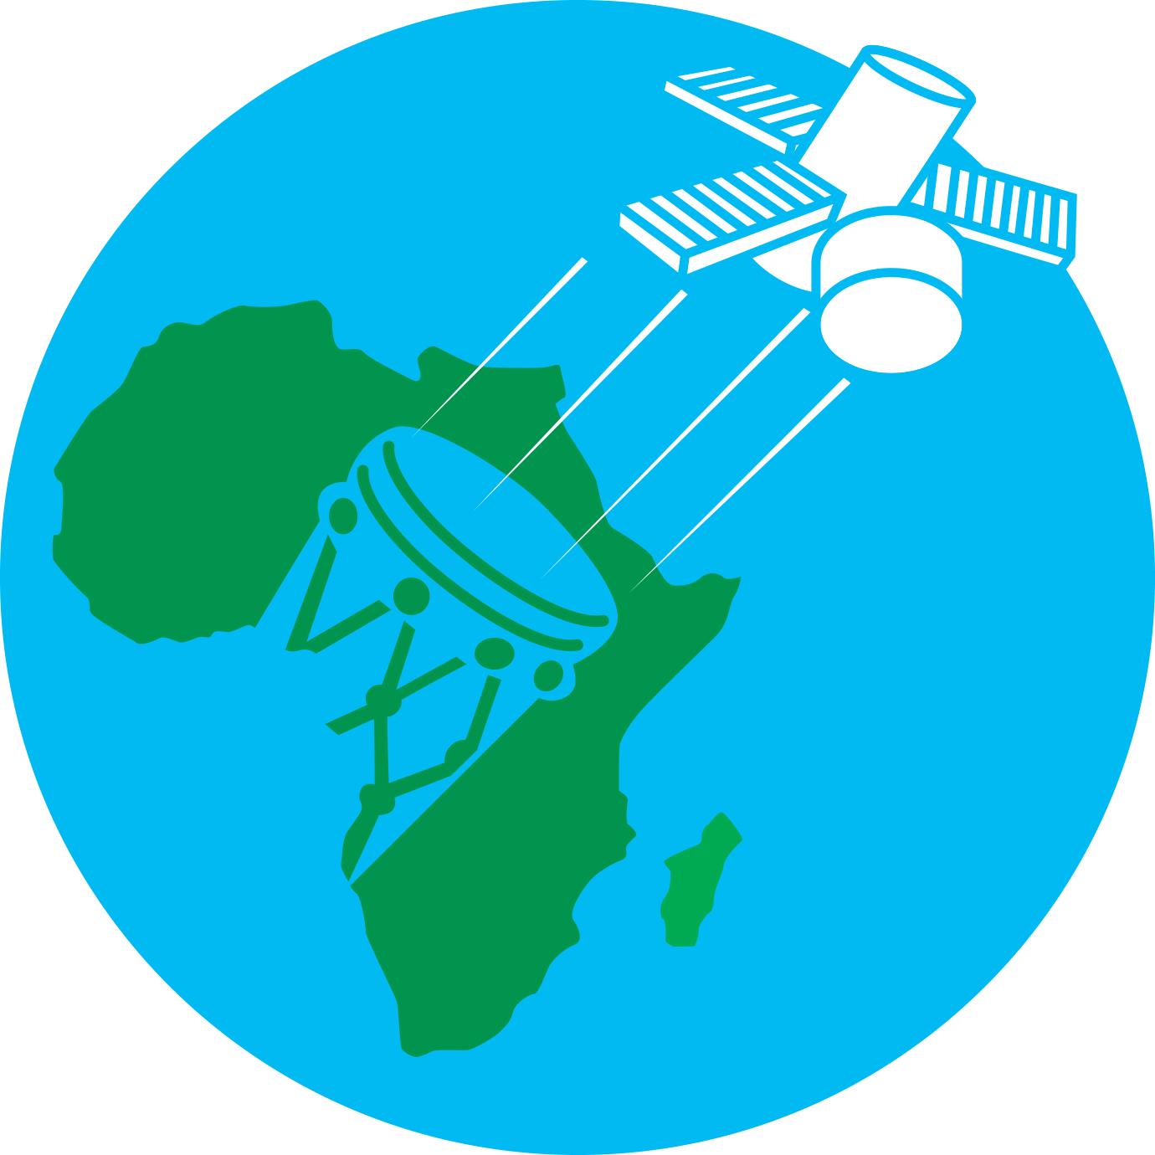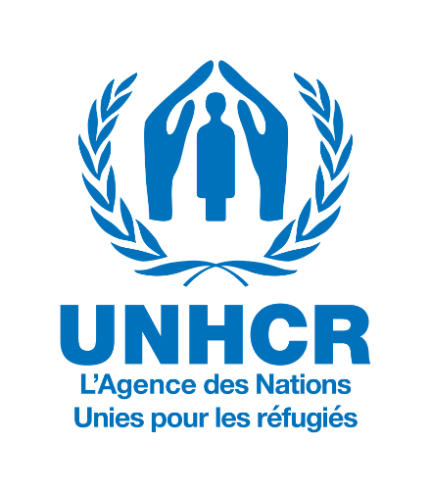

Déclaration de N’Djamena

ATELIER DE FORMATION DES JOURNALISTES DE MEDIAS PRIVES ET PUBLICS, SOUS LE THEME « L’APATRIDIE ET L’ENGAGEMENT DU JOURNALISTE DANS LA PREVENTION DES RISQUES D’APATRIDIE AU TCHAD »

N’Djamena, le 16 septembre 2017

Déclaration de N’Djaména

Nous, participants à l’atelier de formation des journalistes de médias privés et publics, sous le thème « l’apatridie et l’engagement du journaliste dans la prévention des risques d’apatridie au Tchad » organisé par le Groupe d’Etudes et de Recherches-action en média, Communication et TIC « TCHAD STRATEGY MEDIA » en collaboration avec l’UNHCR le samedi, 16 septembre 2017 à la Maison des Médias.
Nous référant au cadre de la mise en œuvre de la campagne d’élimination de l’apatridie à l’horizon 2024 et les deux conventions des Nations Unies relatives à l’apatridie de 1954 et 1961.

Après des échanges constructifs intervenus après les communications faites par les experts en la matière et le partage d’expériences avec ces derniers sur le traitement des questions relatives à la lutte contre l’apatridie au Tchad.
Nous nous engageons à:
- assurer une meilleure communication et une bonne couverture médiatique dans la lutte contre l’apatridie au Tchad.
- prendre des initiatives pour des articles et productions sur les problèmes de l’apatridie dans nos médias respectifs.

- travailler avec toutes les parties prenantes : l’UNHCR et l’ensemble des partenaires, les familles, les communautés, les jeunes, les ONG, les organisations religieuses, le secteur privé et le gouvernement pour un changement de comportement et le renforcement de l’engagement politique en vue de l’atteinte des Objectifs pour le Développement Durable (ODD) et des objectifs de la campagne d’élimination de l’apatridie à l’horizon 2024 pour le bien- être de la population.

- renforcer la synergie entre les médias publics et privés du Tchad et à créer des réseaux sociaux en vue de partager les articles et les productions.
- soutenir tous les efforts visant à combattre l’apatridie sous toutes ces formes.

- vulgariser dans nos productions audiovisuelles et articles de presse les réponses de l’UNHCR contre l’apatridie et la campagne #IBELONG ;

- Nous exhortons le gouvernement, les Organismes nationaux et internationaux, les Organisations de la Société Civile et le secteur privé à soutenir le travail des journalistes dans leurs actions tendant à sensibiliser la population à l’effet de minimiser les risques d’apatridies.

- Nous exprimons notre gratitude au Haut Commissariat des Nations Unies pour le refugiées (UNHCR) ainsi qu’à tous ceux qui ont contribué au succès de nos assises.

- Nous réaffirmons notre engagement en tant que journalistes soucieux du bien-être de la population tchadienne et par conséquent adoptons la présente déclaration de N’Djamena.

Fait à N’Djamena, le 16 septembre 2017

Les participants

